唐哥强化必刷3000题
  - 第2讲 电位 第79至151题 新增答案解析
江苏专转本电子信息大类—全程直播精讲 平台ID：讲电子的唐哥
本册73题答案与忠实稿逐号对应，全部为本轮新增；红色文字区分新增解答。原稿缺条件、歧义或重复题照实登记，不以假设充作唯一答案。
目录
一、填空题 2
二、判断题 3
三．选择题 6
四．计算题 8

一、填空题
79. 【答案】参考点；零。
【解析】原文把电位称为“电势能”，量纲不正确。电位是单位正电荷的电势能，也可表为该点相对参考点的电压；忠实稿保留原文。
80. 【答案】参考点；伏特（$V$）。
【解析】选定参考点后，该点到参考点的电压就是该点电位。
81. 【答案】相对；有关。
【解析】改变参考零点，会使全部节点电位同加或同减一个常数。
82. 【答案】参考点。
【解析】工程分析常把公共端或接地点选作参考点；并非必须选择电源负极。
83. 【答案】电位。
【解析】两点电压按有序端点定义为前一点电位减后一点电位。
84. 【答案】$4$。
【解析】由 $U_{AB} = V_{A} - V_{B} = 6 - 2 = 4 V$。
85. 【答案】电位。
【解析】电压是两个位置之间的电位差。
86. 【答案】$8 V$。
【解析】由 $U_{ad} = U_{a} - U_{d} = 8 - 0 = 8 V$。
87. 【答案】差。
【解析】这里是按给定参考极性取代数差，不是把绝对值相减。
88. 【答案】接地符号。
【解析】图中的参考地表示选定的零电位点，不一定表示实际接大地。
89. 【答案】不变。
【解析】参考点变化只改变电位的共同零点，不改变两点之差。
90. 【答案】由 $b$ 指向 $a$；由 $a$ 指向 $b$。
【解析】按 $i_{ab}$ 的有序下标约定，参考方向为 $a→b$；数值为负，实际方向与参考方向相反。
91. 【答案】正；负。
【解析】也可能为零。正负表示相对参考点的高低关系。
92. 【答案】高电位；低电位。
【解析】本题把电位降低方向定义为电压的实际方向。
93. 【答案】$V_{a}$；$V_{b}$；$ba$。
【解析】$U_{ab} = V_{a} - V_{b}$；交换端点次序，电位差变号。
94. 【答案】第一空缺少所求量，不能唯一填答；第二空按通常意图为 $c$。
【解析】原页“则 ____ $V$”之前没有给出电压或电位符号。已知值可得 $U_{ab} = -3 V$、$U_{ac} = 2 V$、$U_{bc} = 5 V$，但不能擅自选一个。$c$ 点为零电位，可作为参考点；仅凭某点电位为零，严格说不能排除另有等电位参考节点。
95. 【答案】零电位点（参考点）；$0$。
【解析】这是电位的基准约定，不是新增电路元件。
96. 【答案】一个（限同一套统一电位基准的通常表述）。
【解析】不能把“一个参考基准”理解为“电路只能有一个零电位节点”。多个点可处于同一零电位；相互隔离的子电路也可分别设参考点。
97. 【答案】整体平移（通常改变）；不变。
【解析】若新旧参考点等电位，数值不变；一般情况下，各点减去新参考点在旧基准下的电位。
98. 【答案】参考点（零电位点）。
【解析】机壳或公共端是常见选取，并不是定义上的唯一选取。
99. 【答案】减去。
【解析】减去的是 $B$ 点在旧基准下的电位；它可能为正、负或零。
100. 【答案】$V_{A}$；$V_{B}$。
【解析】按定义，$U_{AB} = V_{A} - V_{B}$。
101. 【答案】$-5$。
【解析】$U_{BA} = V_{B} - V_{A} = 3 - 8 = -5 V$。
102. 【答案】绝对（按题目常见措辞）。
【解析】准确含义是“两点间的电压不依赖参考零点”；电压仍按两个有序端点及参考极性定义，不宜把它理解为没有端点关系的绝对电位。
103. 【答案】不变。
【解析】两点电位同减一个常数，差值和极性均不变。
104. 【答案】低。
【解析】$U_{AB} = -5 V$ 表示 $A$ 点比 $B$ 点低 $5 V$。

二、判断题
105. 【答案】正确。
【解析】这是选定参考点后的电位定义。
106. 【答案】错误。
【解析】若新旧参考点电位不同，节点电位整体平移；两点电压保持不变。
107. 【答案】错误。
【解析】只有在正电阻等适用元件中，实际电流才沿电位降低方向；电源内部的实际电流可由低电位流向高电位。
108. 【答案】正确。
【解析】电位为正表示高于参考点，为负表示低于参考点。
109. 【答案】正确。
【解析】在同一电路模型中，参考点可按分析方便选定。
110. 【答案】正确（按一般的基准改变理解）。
【解析】节点电位按同一常数平移，电压不变；若换到等电位的新参考点，电位数值也不变。
111. 【答案】正确。
【解析】理想导线电压降为零，因此与零电位点直接相连的同一节点各处电位相同。
112. 【答案】错误。
【解析】“含电压源的支路”还可能含电阻等元件，支路总电压是各元件电压的代数和。若专指理想电压源自身两端，才由该源直接规定。
113. 【答案】错误。
【解析】叠加定理要求相应电路关系为线性，不能直接用于一般非线性电阻电路。
114. 【答案】正确。
【解析】该点对所选参考点的电压就是电位。
115. 【答案】错误。
【解析】电位单位是伏特（$V$），安培（$A$）是电流单位。
116. 【答案】错误。
【解析】电位依赖参考点，是相对量。
117. 【答案】正确。
【解析】低于参考点的节点电位为负。
118. 【答案】错误。
【解析】电位针对某点与共同参考点；电压针对任意两个有序端点，概念不能无条件互换。
119. 【答案】正确。
【解析】电位反映单位正电荷的电势能特性；不要把电位本身等同于能量。
120. 【答案】正确（指分析中的参考点选取）。
【解析】只更换数学基准不改变物理电路；实际把不同节点接地则可能改变电路，不能混同。
121. 【答案】表述有歧义。
【解析】同一基准下可以有多个零电位节点，也可以在同一零电位网络画多个接地符号；但不能把原本不等电位的节点任意同时规定为零而不改变约束。按前一种含义正确，按后一种含义错误。
122. 【答案】不宜无条件判对。
【解析】新参考点与旧参考点不等电位时，各点电位数值改变；二者等电位时不变。题干缺少这一限制。
123. 【答案】错误。
【解析】可以在任意适当节点选择参考点，无须固定在电源负极。
124. 【答案】正确（本章参考地约定下）。
【解析】参考地符号标示所选零电位；保护接地等工程符号的具体含义须结合图例。
125. 【答案】正确。
【解析】两点电压等于前一点电位减去后一点电位。
126. 【答案】正确。
【解析】交换电压下标，相当于反转参考极性，代数值变号。
127. 【答案】错误。
【解析】电压是两点电位差，与共同参考点的选取无关。
128. 【答案】正确。
【解析】由 $U_{AB} = V_{A} - V_{B}$；当 $V_{A} > V_{B}$ 时，差值大于零。
129. 【答案】正确（本章集总电路电位约定下）。
【解析】此处把电压定义为两点间的电位差；不要把“电压”等同于单独某一点的电位。
130. 【答案】正确。
【解析】按电池正极比负极高 $12 V$、负极电位为零的题设，正极电位为 $+12 V$。
131. 【答案】错误。
【解析】$-5 V$ 表示该点比参考点低 $5 V$。
132. 【答案】错误（作为普遍断言）。
【解析】沿电阻支路求电位时需结合电流参考方向和代数值确定电压降符号；仅由已知电压源或给定电位求值时可不显式求电流。
133. 【答案】正确。
【解析】节点电位及其差值是分析运算放大器等复杂电路的重要工具。

三．选择题
134. 如图所示，仅滑动变阻器改变电阻阻值，外电路不变，那电路中会有什么变化？（ ）
A. 电流$I_{1}$随着电阻变化而变化
B. 电流$I_{2}$随着电阻变化而变化
C. 电压$U$随着电阻变化而变化
D. 以上三者同时变化
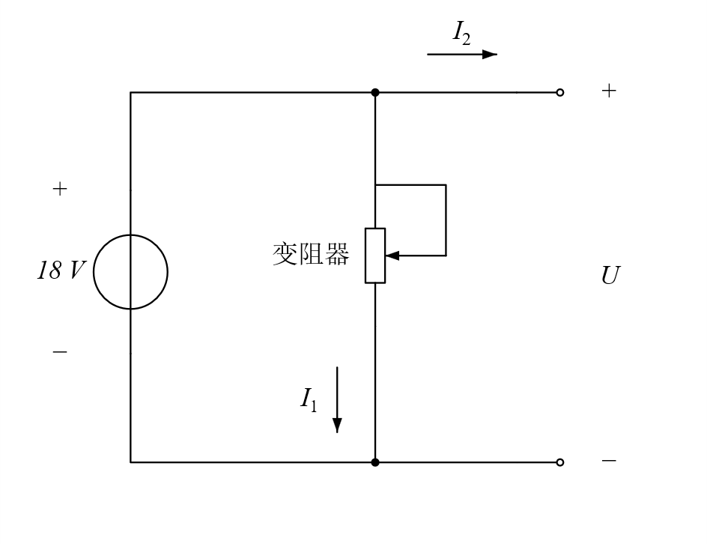
【新增答案】$A$（按图示理想$18 V$电压源）。
电压源固定并联两端电压，外电路不变，所以$I_{2}$不因变阻器阻值改变；变阻器支路$I_{1}$随电阻改变。若把端口直接看作开路，$I_{2}$恒为$0$。原图未给电源内阻，不擅自加入非理想内阻。
$$I_{1} = \frac{18}{R_{变阻器}} A$$

135. 如左图，电压与电流参考方向已标注，以下正确的是（ ） 多选。
A 图一$U$、$I$为非关联方向，电流$I$的实际方向是自$A$流向$B$。
B. 图一$U$、$I$为关联方向，电流$I$的实际方向是自$B$流向$A$。
C. 图二$U$、$I$为非关联方向，电流$I$的实际方向是自$A$流向$B$。
D. 图二$U$、$I$为关联方向，电流$I$的实际方向是自$A$流向$B$。
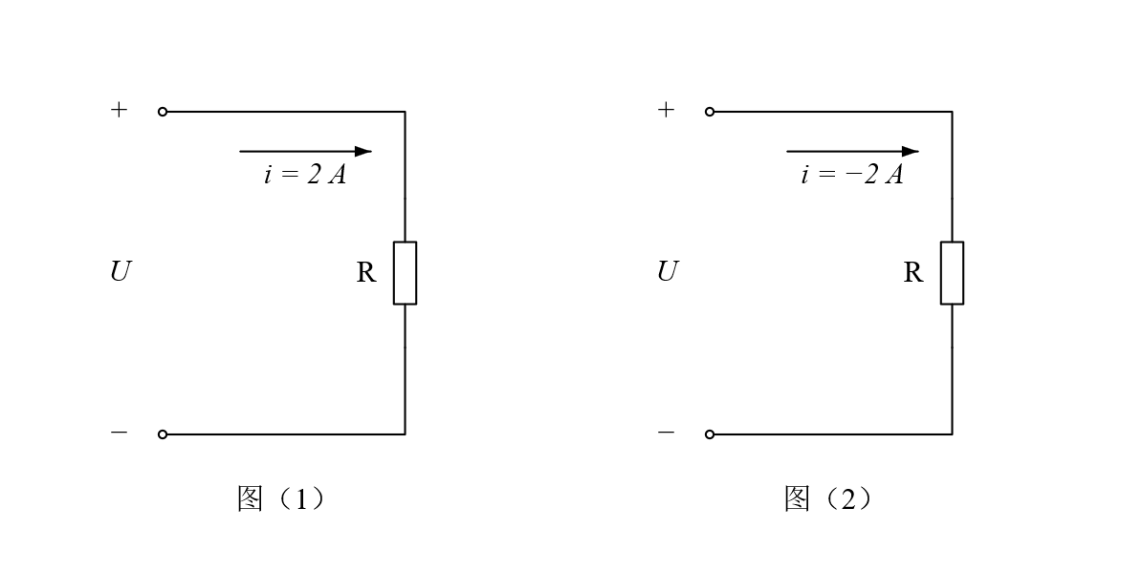
【新增答案】原题缺少$A$、$B$端点标注，不能唯一选择。
两个图的电流参考箭头都从电压正端流入，均为关联参考方向，所以$A$、$C$两项的“非关联”表述错误。图（$1$）电流为正，实际沿箭头；图（$2$）为负，实际逆箭头。
若上端为$A$、下端为$B$，则两图实际电流分别由$A$到$B$、由$B$到$A$，$B$、$D$也不符合，四个选项均不成立。若上端为$B$、下端为$A$，则$B$、$D$成立。原图不支持在这两种命名中作唯一选择。

四．计算题
136. 求出下面电压$U_{ab}$
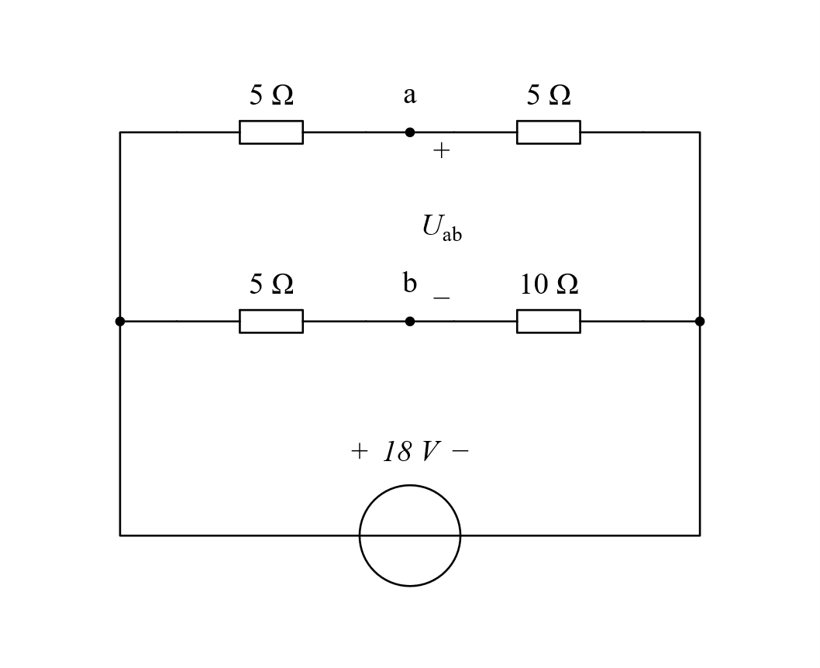
【新增答案】$U_{ab} = -3 V$。
选择公共右节点为计算零点。上、下分压支路均跨接$18 V$；$a$点到右端为$5 Ω$，$b$点到右端为$10 Ω$。图中的$a$、$b$之间没有导线。
$$V_{a} = 18×\frac{5}{5+5} = 9 V$$
$$V_{b} = 18×\frac{10}{5+10} = 12 V$$
$$U_{ab} = V_{a}-V_{b} = 9-12 = -3 V$$

137. 求出下图$A$、$B$两点的电位.
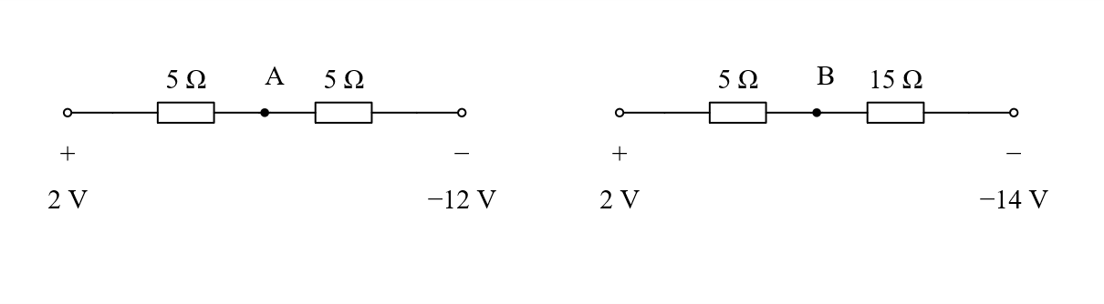
【新增答案】$V_{A} = -5 V$；$V_{B} = -2 V$。
按图中两端所标数字为节点电位计算。第一支路左、右端为$2 V$与$-12 V$，第二支路为$2 V$与$-14 V$；电位沿电流方向降低。
$$I_{左} = \frac{2-(-12)}{5+5} = 1.4 A； V_{A} = 2-1.4×5 = -5 V$$
$$I_{右} = \frac{2-(-14)}{5+15} = 0.8 A； V_{B} = 2-0.8×5 = -2 V$$

138. 求下图，$a$、$b$、$c$这$3$点电位电压。
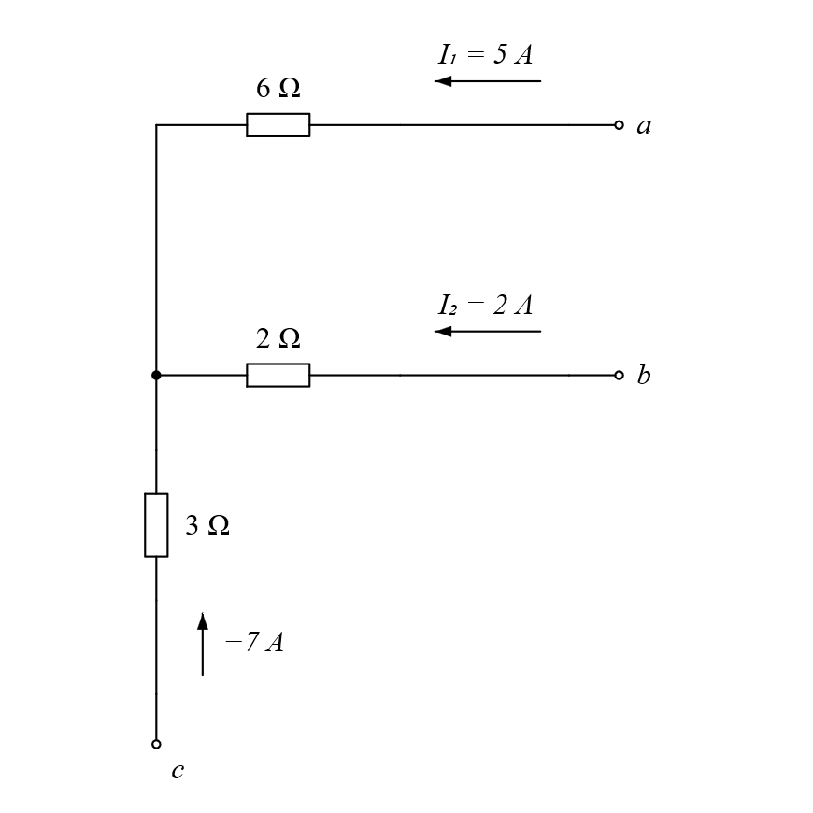
【新增答案】绝对电位不能唯一确定；$U_{ab} = 26 V$，$U_{ac} = 51 V$，$U_{bc} = 25 V$。
原图没有参考地。设左侧公共节点电位为$K$，由三支路给定参考电流求各点相对公共点的电压。$c$支路参考方向向上而电流为$-7 A$，故$c$点比公共点低$21 V$。
若另约定$c$点为零，则$V_{a} = 51 V$、$V_{b} = 25 V$、$V_{c} = 0 V$。这是新增的计算基准示例，并非原图已给条件。
$$V_{a} = K+5×6 = K+30 V$$
$$V_{b} = K+2×2 = K+4 V$$
$$V_{c} = K+(-7)×3 = K-21 V$$
$$U_{ab} = 26 V； U_{ac} = 51 V； U_{bc} = 25 V$$

139. 求出下图$b$点电位的电压值。
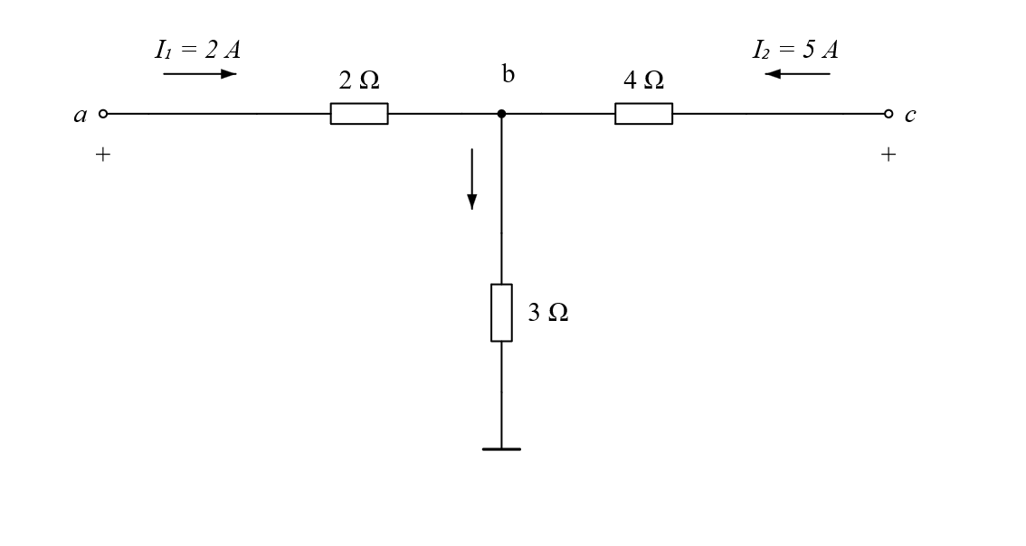
【新增答案】$V_{b} = 21 V$。
$a$、$c$两支路电流分别为$2 A$、$5 A$，均流入$b$节点。因此$3 Ω$电阻向下流过$7 A$；下端为参考地，$b$点比地高$21 V$。
$$I = 2+5 = 7 A$$
$$V_{b} = I×3 = 21 V$$

140. 求出下图开关$S$打开与闭合时的$A$与$B$点电位的电压值。
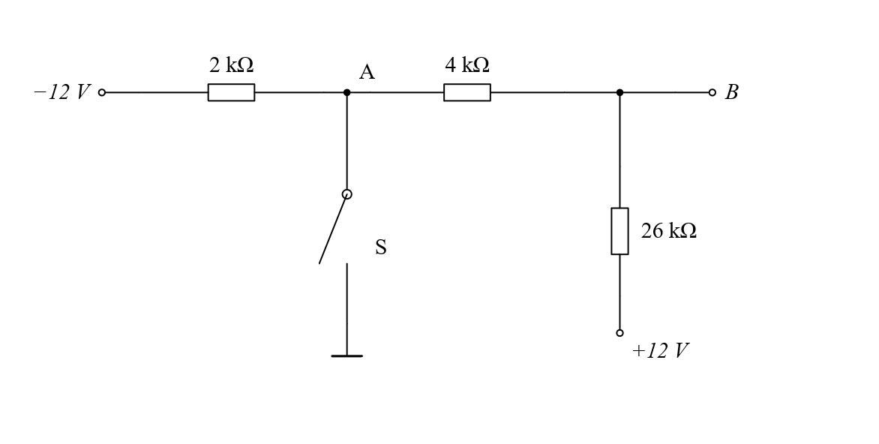
【新增答案】$S$打开：$V_{A} = -10.5 V$、$V_{B} = -7.5 V$；$S$闭合：$V_{A} = 0 V$、$V_{B} = 1.6 V$。
$S$打开时，$2 kΩ$、$4 kΩ$、$26 kΩ$串联在$-12 V$与$+12 V$之间；电流由$+12 V$端流向$-12 V$端。
$S$闭合后$A$直接接地。$B$仅由$+12 V$经$26 kΩ$和$4 kΩ$分压；左侧$2 kΩ$影响接地支路电流，$A$点仍保持接地。
$$S打开： I = \frac{12-(-12)}{2+4+26} = 0.75 mA$$
$$V_{A} = -12+0.75×2 = -10.5 V； V_{B} = -12+0.75×6 = -7.5 V$$
$$S闭合： V_{B} = 12×\frac{4}{26+4} = 1.6 V$$

141. 求下图各点电位.
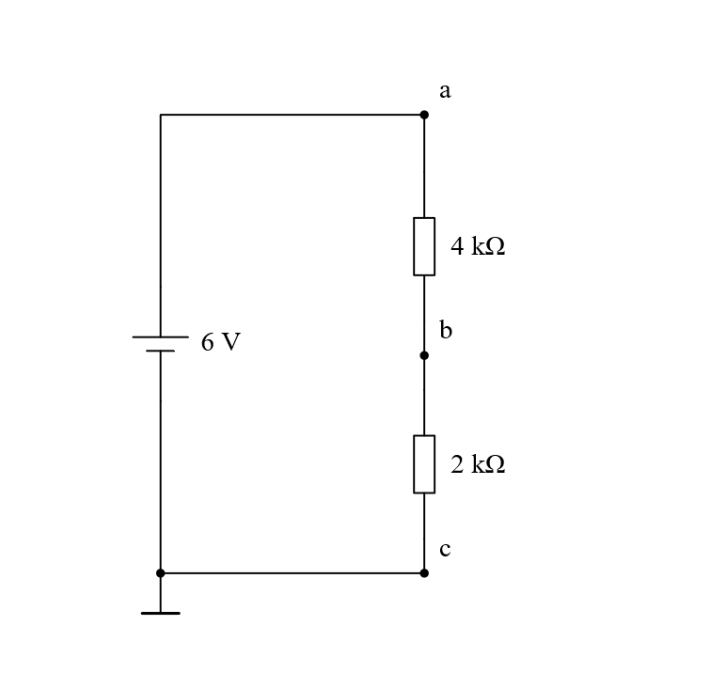
【新增答案】$V_{a} = 6 V$，$V_{b} = 2 V$，$V_{c} = 0 V$。
电池长板为正极；$c$与参考地直接相连。$4 kΩ$、$2 kΩ$串联，流过$1 mA$。
$$I = \frac{6}{4+2} = 1 mA$$
$$V_{b} = 1×2 = 2 V； V_{a} = 6 V； V_{c} = 0 V$$

142. 求下图各点电位.
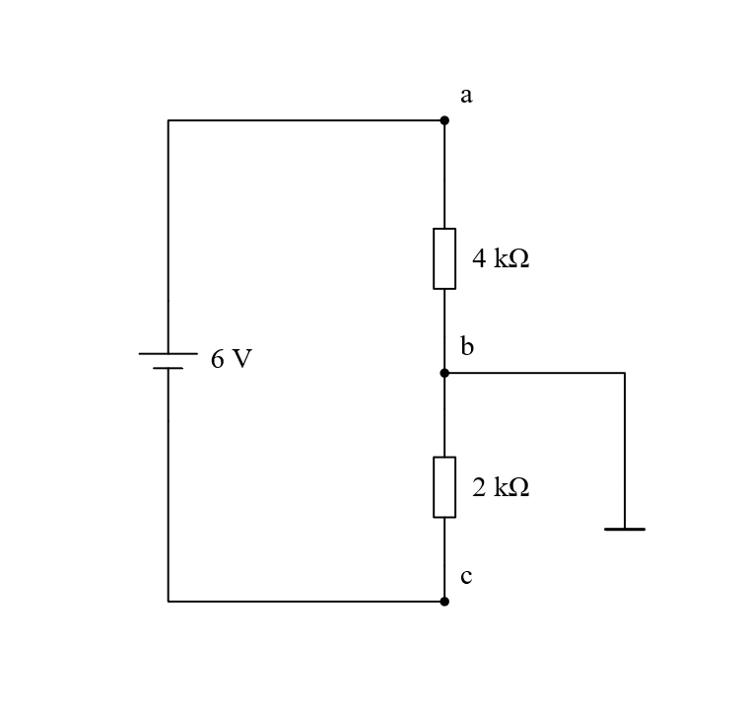
【新增答案】$V_{a} = 4 V$，$V_{b} = 0 V$，$V_{c} = -2 V$。
本题改以$b$为参考地。串联电流仍为$1 mA$；$a$比$b$高$4 V$，$c$比$b$低$2 V$。
$$I = \frac{6}{4+2} = 1 mA$$
$$V_{a} = 1×4 = 4 V； V_{b} = 0 V； V_{c} = -1×2 = -2 V$$

143. 求下图各点电位.
【新增答案】$V_{a} = 4 V$，$V_{b} = 0 V$，$V_{c} = -2 V$。
此题原图与第$142$题的电源、阻值和接地位置相同；两个原编号均保留，分别列答。$b$是参考地，串联电流为$1 mA$。
$$V_{a} = 4 V； V_{b} = 0 V； V_{c} = -2 V$$

144. 求下图各点电位.
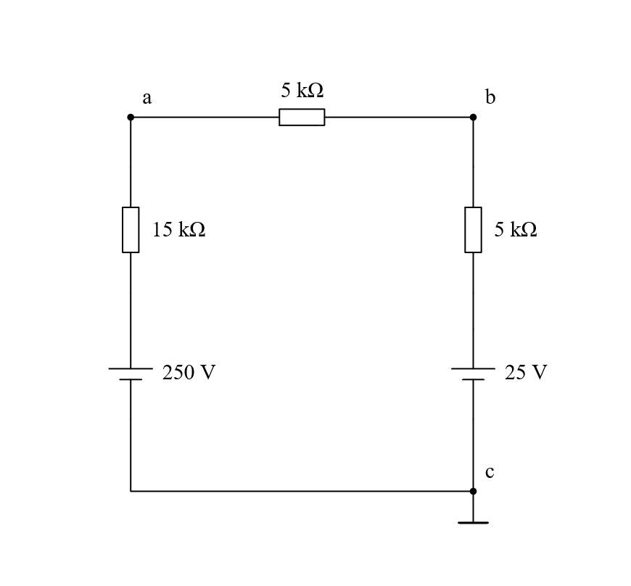
【新增答案】$V_{a} = 115 V$，$V_{b} = 70 V$，$V_{c} = 0 V$。
$c$为公共参考地，左右电池长板均向上，顶端电位分别为$250 V$和$25 V$。回路电流由$250 V$端经三只电阻流向$25 V$端。
$$I = \frac{250-25}{15+5+5} = 9 mA$$
$$V_{a} = 250-9×15 = 115 V$$
$$V_{b} = 25+9×5 = 70 V； V_{c} = 0 V$$

145. 求$A$点电位
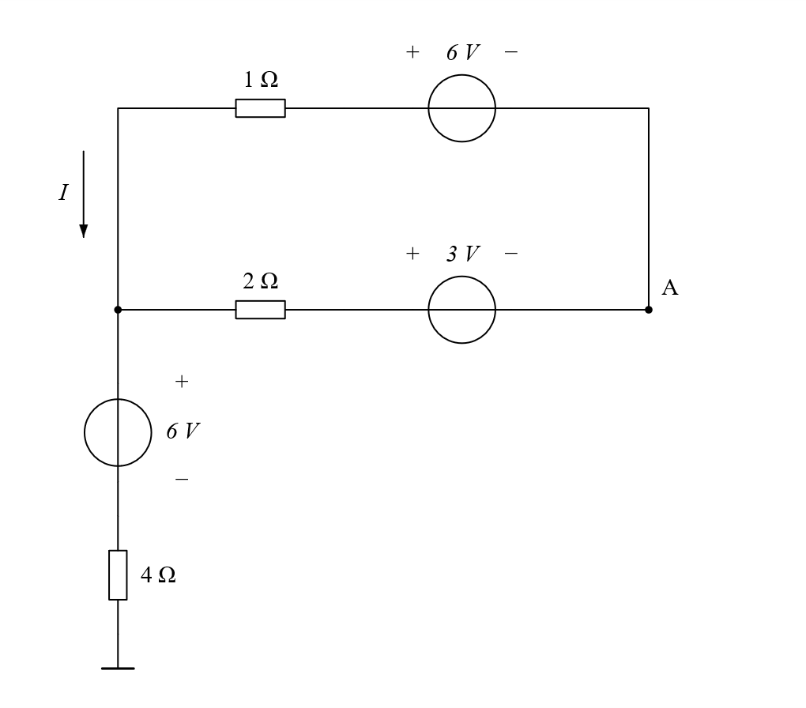
【新增答案】$V_{A} = 1 V$（图示向下电流$I = 1 A$）。
$4 Ω$支路下端仅作参考地，没有另一条回流通路，支路电流为$0$，电阻两端均为零电位。左下$6 V$源使左公共节点电位为$6 V$。
上、中两支路组成回路。沿原图左上导线向下取$I$为正：上支路电流从$A$向左，中支路由左向$A$。
$$I = \frac{6-3}{1+2} = 1 A$$
$$V_{A} = 6-2×1-3 = 1 V$$

146. 求电压$U$
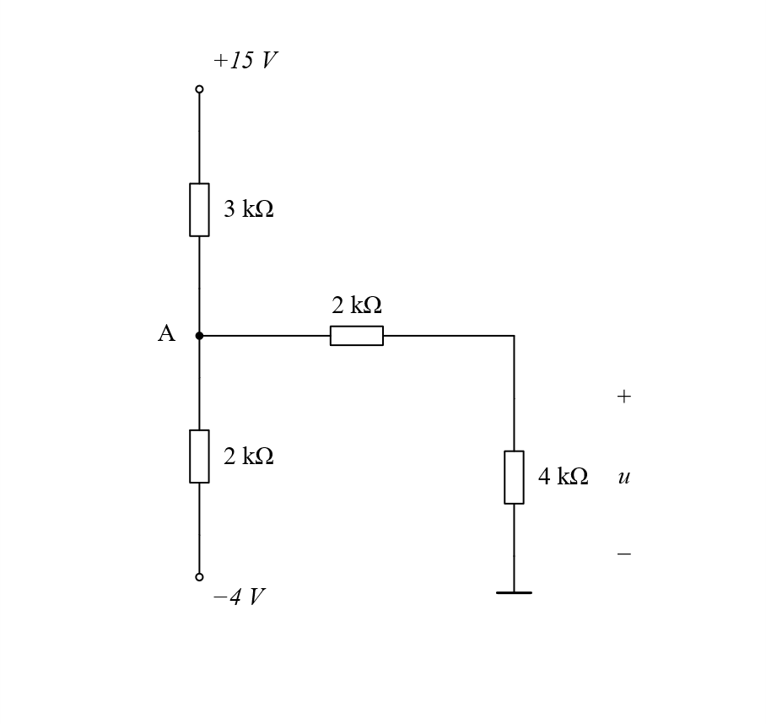
【新增答案】$U = 2 V$。
由$A$到地的右支路为$2 kΩ$与$4 kΩ$串联。以$kΩ$和$mA$为配套单位列$A$节点方程；求得$V_{A} = 3 V$，再求右侧$4 kΩ$电阻分压。
$$\frac{V_{A}-15}{3}+\frac{V_{A}-(-4)}{2}+\frac{V_{A}}{2+4} = 0$$
$$V_{A} = 3 V； U = 3×\frac{4}{2+4} = 2 V$$

147. 求电压$U_{AB}$
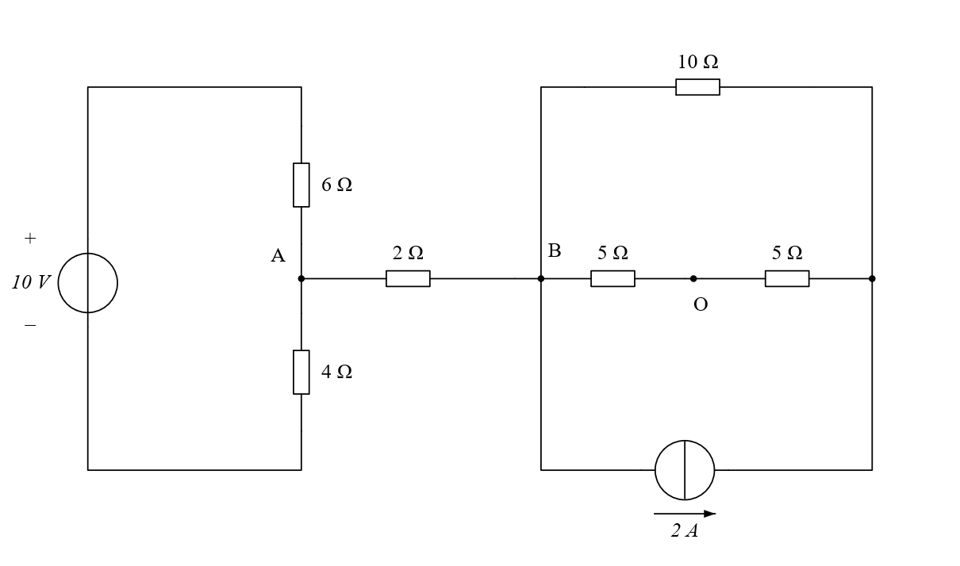
【新增答案】$U_{AB} = 0 V$。
左右两个闭合子电路仅由$A$、$B$之间的一条$2 Ω$支路连接。对右子电路整体列电流守恒，只有一个对外端口，桥接支路净电流必为$0$；其两端电压也为$0$。无需把图中$O$点擅自接地。
$$I_{AB} = 0； U_{AB} = 2×0 = 0 V$$

148. 求电压$U_{AB}$
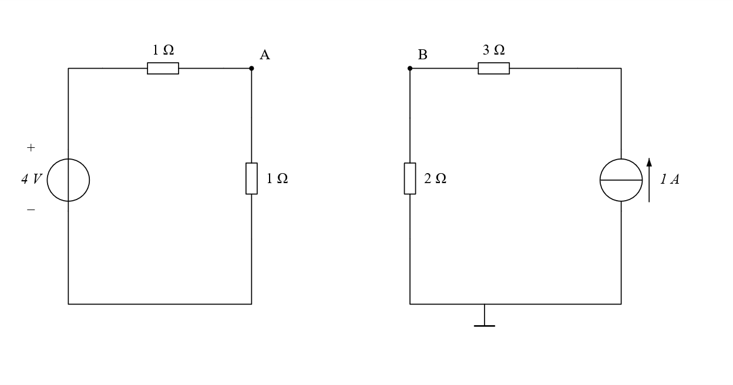
【新增答案】条件不足，$U_{AB}$不能唯一确定。
原图左右回路完全不连接，只有右回路有参考地。左回路电流为$2 A$，$A$比左下节点高$2 V$；右回路电流为$1 A$，$B$比地高$2 V$。
设左下节点相对右侧地的电位为$K$，则$V_{A} = K+2 V$、$V_{B} = 2 V$，故$U_{AB} = K$。只有额外连接或指定左右基准关系后才能确定$K$，不能擅自默认共地。
$$V_{A} = K+2 V； V_{B} = 2 V$$
$$U_{AB} = (K+2)-2 = K$$

149. 求电压$U_{AB}$和电流$I_{AB}$
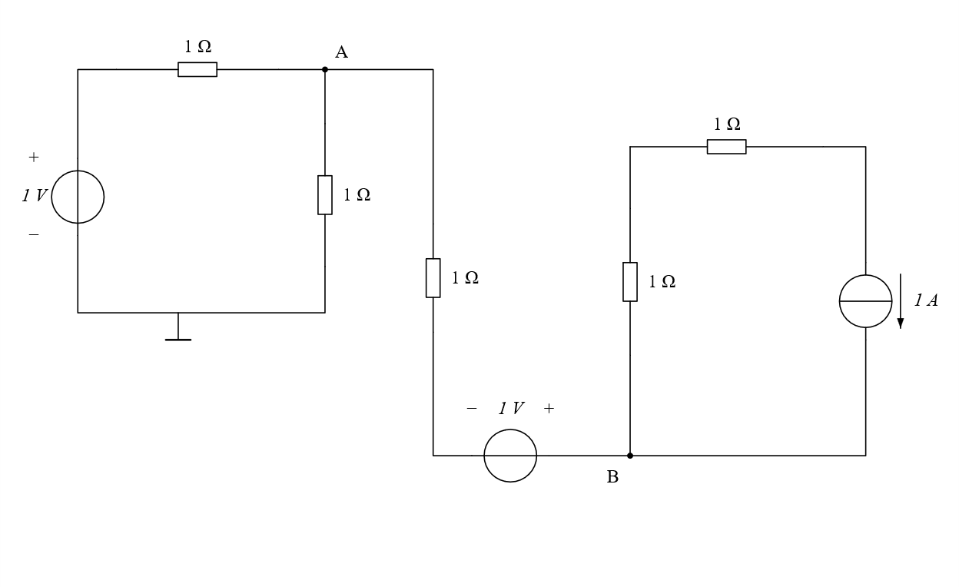
【新增答案】$U_{AB} = -1 V$；$I_{AB} = 0 A$。
$A$到$B$的串联桥支路是两个闭合子电路之间唯一的连接，因此桥支路电流为$0$，桥上$1 Ω$电阻压降为$0$。桥中$1 V$电压源靠$A$侧为负，靠$B$侧为正，故$B$比$A$高$1 V$。
左回路两只$1 Ω$串联分压，$V_{A} = 0.5 V$；因此$V_{B} = 1.5 V$。新增分析沿$A$到$B$定义$I_{AB}$的参考方向。
$$I_{AB} = 0 A； U_{AB} = 0×1-1 = -1 V$$
$$V_{A} = 1×\frac{1}{1+1} = 0.5 V； V_{B} = 1.5 V$$

150. 求电压$U_{AB}$
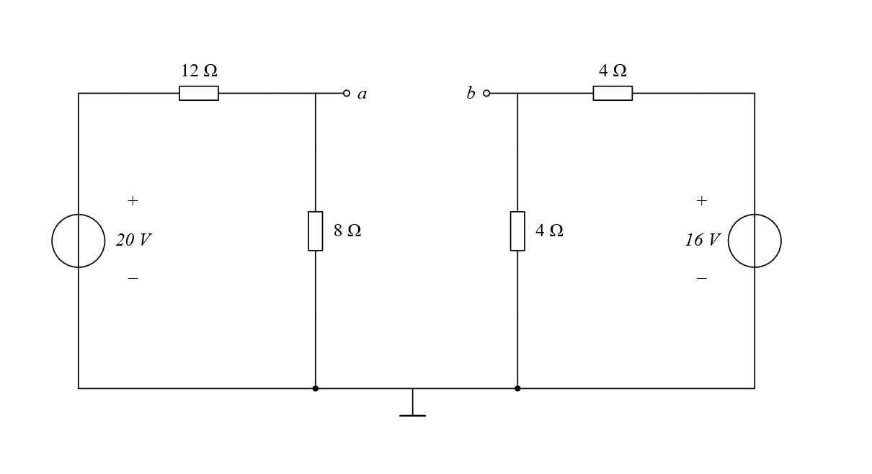
【新增答案】$U_{AB} = 0 V$。
图中两回路底部已经共地，上方$a$、$b$端开路。分别计算两个分压节点；题干大写$A$、$B$按图中小写$a$、$b$对应理解。原可见页题干部分被遮住，本稿依据同一$PDF$文字层恢复“求电压$U_{AB}$”，证据位置已登记。
$$V_{a} = 20×\frac{8}{12+8} = 8 V$$
$$V_{b} = 16×\frac{4}{4+4} = 8 V$$
$$U_{AB} = 8-8 = 0 V$$

151. 求电压$U_{AB}$
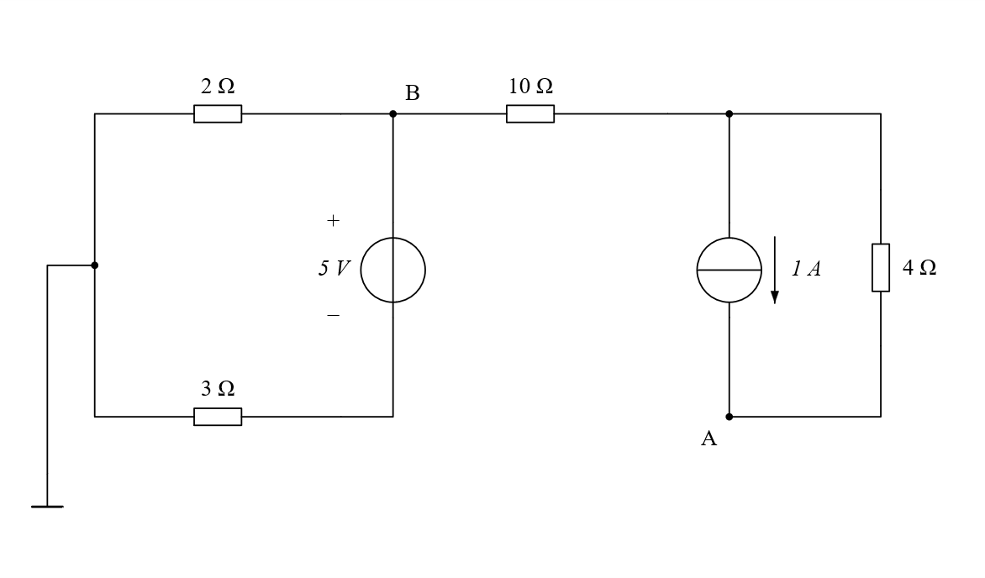
【新增答案】$U_{AB} = 4 V$。
$B$经$10 Ω$支路是左、右子电路之间唯一连接，所以$10 Ω$电流为$0$，其右端与$B$等电位。右侧$1 A$电流源向下，$4 Ω$电阻电流向上$1 A$，因此$A$比右上节点高$4 V$，也比$B$高$4 V$。
左回路由两电阻串联求得电流为$1 A$，$V_{B} = 2 V$；由此$V_{A} = 6 V$，可交叉检验。
$$I_{10Ω} = 0； U_{AB} = 1×4 = 4 V$$
$$V_{B} = \frac{5}{2+3}×2 = 2 V； V_{A} = 6 V$$

